Щербинина Елизавета Дмитриевна
3А класс, школа №17
Помощь оказывала учитель: Климова Ирина Васильевна

Нелегкий труд
Работа пожарных очень нужна!
Работа пожарных очень важна!
Если случилась вдруг в доме беда:
В жизни такое бывает всегда,
Вспыхнуло пламя, то выход один
Быстро звоните на номер «0» и «1»!
К вам быстро приедут, помогут друзья-
С этой бедой иначе нельзя!
Спасибо пожарным в нелегком труде!
Честь и почёт им будет везде!
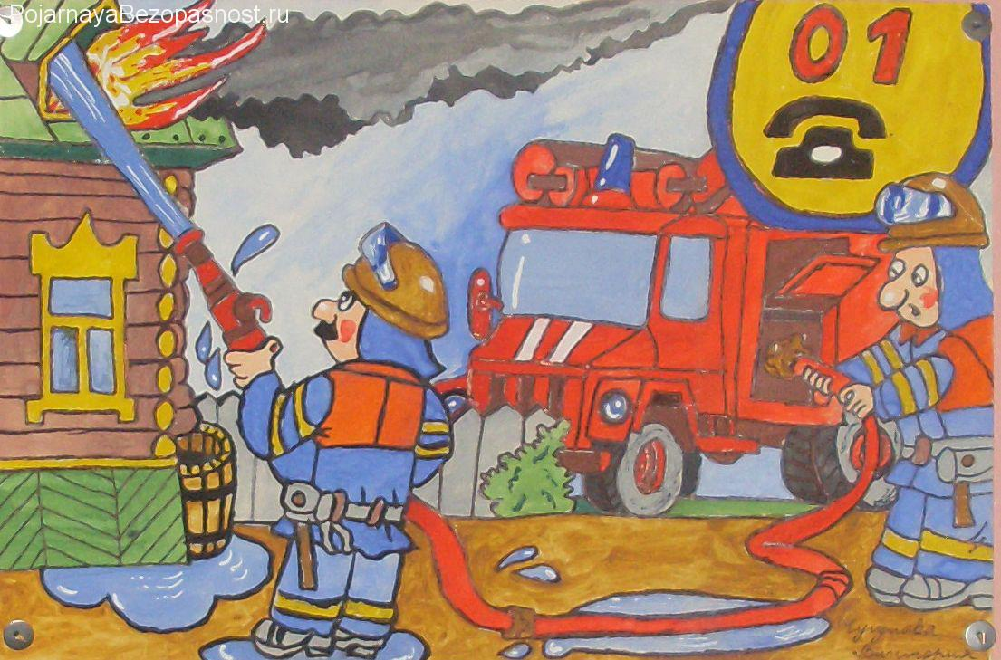
Тюрикова Алина Владимировна
3 А класс, школа № 17
Помощь оказывала учитель: Климова Ирина Васильевна

Несостоявшийся сюрприз

Однажды, Коля остался дома один. Родители ушли на работу, а старшая сестра Света была в гостях у подружки. Мальчик поиграл в свои игрушки и стал смотреть телевизионную передачу. В это время по телевизору шло кулинарное шоу, а Коля мечтал, когда вырастет, то станет известным шеф-поваром. Недолго думая мальчик решил повторить рецепт профессионала из передачи, и сделать сюрприз своим родителям - приготовить ужин. Уж очень ему хотелось, чтобы родители похвалили его, сказав какой он молодец!
Он приготовил все нужные ингредиенты, достал кастрюлю, налив перед этим в нее воды и стал ждать. В это время к мальчику пришел его лучший друг Артем и позвал его играть в футбол, так как погода стояла хорошая и мальчишки из соседнего двора затеяли игру. Николай забыв, про кастрюлю, стаявшую на плите, быстро побежал гулять.
Обыграв соседних мальчишек, Коля возвратился домой. Перед квартирой он увидел соседей, толпившихся на лестничной площадке и дым, который идет из-за двери. Николай не растерялся и быстро позвонил по телефону «01». Он вместе с соседями спустился вниз и стали ждать приезда пожарных. Приехав, пожарные в один миг потушили огонь и пригрозили мальчику, чтобы он больше так не делал. Коля пообещал, что не будет.
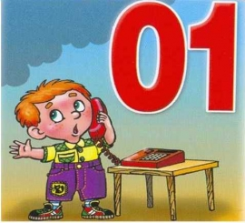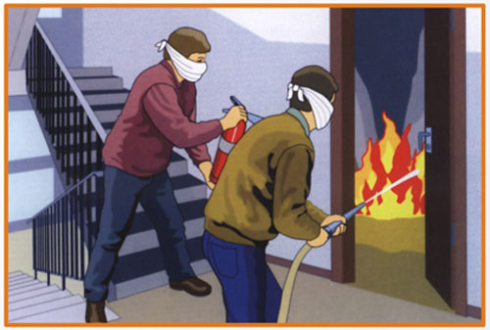

Варданян Дмитрий Петросович,
3 А, школа №17
Помощь оказывала учитель: Климова Ирина Васильевна

Опасные игры
В одном сказочном лесу жила семья зайчиков: зайчиха-мама, папа- заяц и пятеро маленьких зайчат. Они жили в небольшой, но уютной норе, под большой, зеленой елью. Днём родителям приходилось уходить искать корм, чтобы накормить своих непослушных зайчат.
И вот, однажды, мама с папой собрались уходить, наказав своим шалунишкам вести себя хорошо и ни в коем случае, не трогать спички. Родители обняли своих малышей и ушли. Зайчата играли в разные игры: салочки, прятки и многие другие, но со временем им стало скучно. Они не знали чем, же себя занять.… Вдруг самый старший зайчонок придумал игру про светлячков. Всем очень понравилась эта новая и необычная игра, но для нее нужно было зажечь свечки. Они забыли про мамин наказ и взяли спички. Зайчата были маленькими и не умели пользоваться спичками и когда стали зажигать, спичка сломалась и упала на соломенную подстилку. Солома быстро вспыхнула, и начался сильный пожар. Зайчата очень испугались и еле успели выскочить из норы. Они пострадали: кто обжог лапку, кто хвостик, а самый маленький зайчишка обжог себе носик. Когда вернулись родители, они были расстроены, увидев, что их нора сгорела, но больше всего они переживали за своих детей, хорошо, что все остались живы. Мама зайчиха долго лечила непослушных зайчат, а папа-заяц строил новое жилище.
С тех самых пор зайчата и близко не подходили к спичкам и к огню. 